Приложение №1
к приказу № /ОД от 2024г
«Об организации приема обучающихся»
в МБУ ДО «Детская художественная
школа» г. Глазова

ФОРМЫ ОТБОРА
поступающих в МБУ ДО «Детская художественная школа» г. Глазова
с целью обучения по дополнительным предпрофессиональным общеобразовательным программам в области
изобразительного искусства «Живопись» 5(6) лет обучения и «Декоративно-прикладное творчество» 5(6) лет обучения в 2024 году

Творческие испытания в МБУ ДО «Детская художественная школа» г. Глазова для детей, поступающих в 1 класс проводятся с целью проведения отбора для обучения по дополнительным предпрофессиональным общеразвивающим программам в области изобразительного искусства.

Критерии отбора разработаны с учетом Федеральных государственных требований.

Установленные МБУ ДО «Детская художественная школа» г. Глазова формы отбора (требования к поступающим) и система оценок гарантируют зачисление детей, обладающих творческими способностями в области изобразительного искусства и, при необходимости, физическими данными, необходимыми для освоения соответствующих общеобразовательных программ в области изобразительного искусства.

1. Дополнительная предпрофессиональная общеобразовательная программа «Живопись», нормативный срок обучения 5(6) лет обучения и дополнительная предпрофессиональная общеобразовательная программа «Декоративно-прикладное творчество», нормативный срок обучения 5(6) лет обучения:

1.1. Отбор детей проводится в форме творческих заданий, с целью проверки творческих способностей к изобразительному искусству.

Учебная дисциплина | Творческое задание | Критерии оценки
Живопись, Декоративно прикладное - творчество (акварель) |  | 1. Компоновка предметов: умение грамотно размещать предметы в листе.
 | Натюрморт из двух предметов с натуры.  Выполняется в течение 40-60 минут. | 2. Пропорции: умение видеть и передавать пропорции и характер предметов натюрморта.  3. Цвет и тон: умение видеть и передавать оттенки цвета, цветотональные отношения предметов.  4. Техника: понимание принципов работы с акварелью, владение кистью, использование палитры.
Для выполнения творческого задания поступающим на ДПОП «Живопись» 5(6) лет обучения и на ДПОП «Декоративно-прикладное творчество» 5(6) лет обучения на вступительные испытания необходимо подойти: 31 мая 2024 г. с 11:00 ч.

С собой необходимо принести: лист бумаги формата А3, простой карандаш, ластик, акварельные краски, кисти, палитру.

Примеры творческих заданий

 | Пример 1 | Пример 2 | Пример 3 | Пример 4
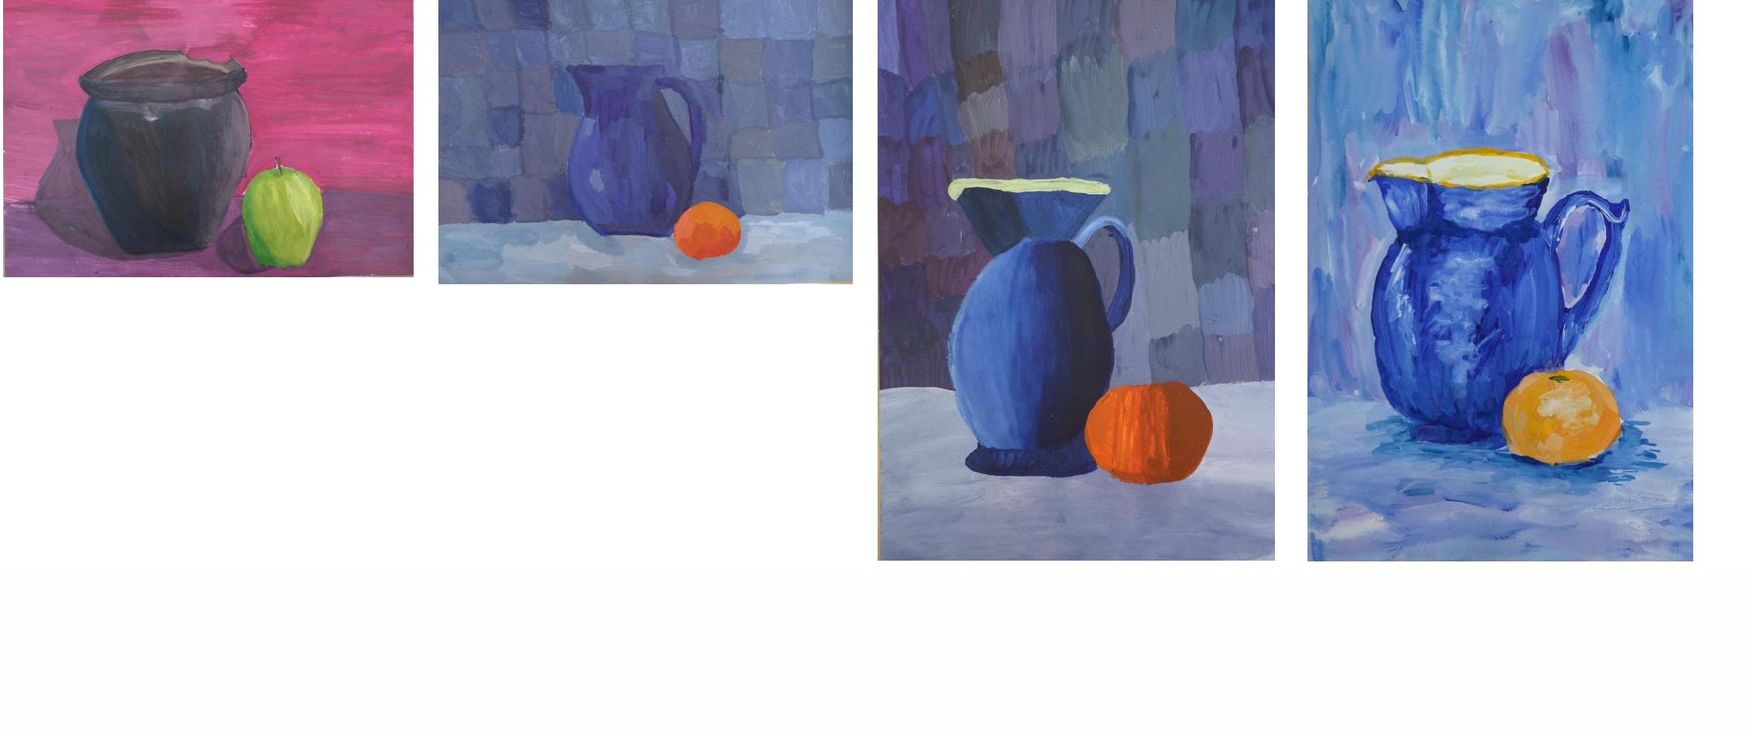
1.2. При приеме на обучение по дополнительным предпрофессиональным программам в области изобразительного искусства «Живопись» 5(6), «Декоративно-прикладное творчество» 5(6) и проведении отбора детей в установленных формах с целью выявления их творческих способностей установлена система оценок по пятибалльной шкале.

Дополнительная общеразвивающая общеобразовательная программа «Изобразительное искусство», нормативный срок обучения 3 года:

1.1. Отбор детей проводится в форме творческих заданий, с целью проверки творческих способностей к изобразительному искусству.

Учебная дисциплина | Творческое задание | Критерии оценки
Изобразительное искусство (акварель, карандаши) |  | - Выразительность образов;
 | Создание композиции с помощью геометрических фигур.  Выполняется в течение 40-60 минут. | - Цветовые и тональные отношения;  - Оригинальность композиции;  - Качество исполнения.

Для выполнения творческого задания поступающим на ДООП «Изобразительное искусство» 3 года обучения на вступительные испытания необходимо подойти: 31 мая 2024 г. с 11:00 ч.

С собой необходимо принести: лист бумаги формата А3, простой карандаш, ластик, акварельные краски, кисти, карандаши, палитру.

Примеры творческих заданий

 | Пример 1 | Пример 2 | Пример 3 | Пример 4
 | 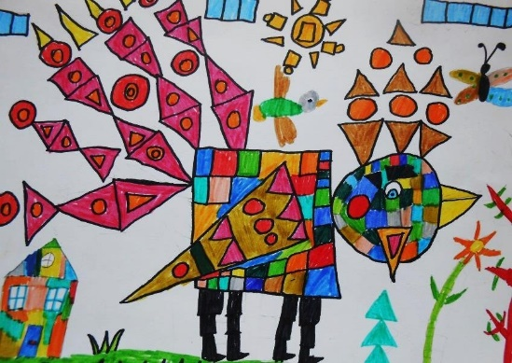 | 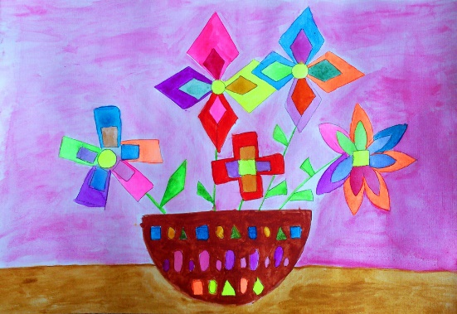 | 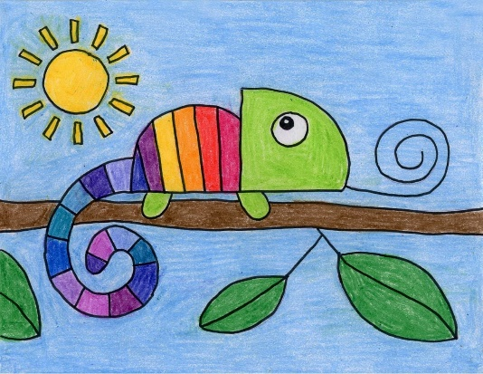 | 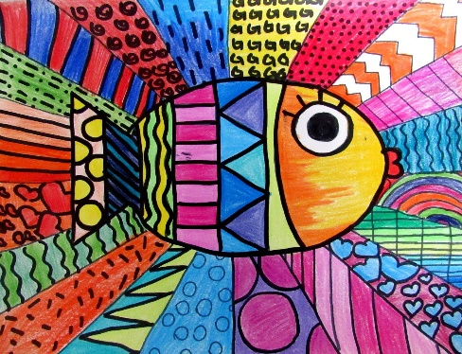

1.2. При приеме на обучение по общеразвивающей общеобразовательной программе «Изобразительное искусство», нормативный срок обучения 3 года и проведении отбора детей в установленных формах с целью выявления их творческих способностей установлена система оценок по пятибалльной шкале.

Приложение №2
к приказу №_________________
«Об организации приема обучающихся»
в МБУ ДО «Детская художественная
школа» г. Глазова

График работы
комиссии по отбору поступающих
МБУ ДО «Детская художественная
школа» г. Глазова в 2024 году
Даты работы  комиссии  по отбору  поступающих | Дополнительная  предпрофессиональная  общеобразовательная программа  (ДПОП) / кол-во мест | Состав комиссий  по отбору  поступающих |  |  | №  Кабинета
31 мая 2024 г.  с 11.00 ч. | Живопись  (срок обучения 5 лет)/  20 мест | - председатель комиссии – Максимова С.В., директор;  -зам. председателя комиссии Гуляев А.О., зам.директора по УВР;  - секретарь комиссии – Вершинина Н.А.  - члены комиссии:  преподаватели  Мазаева Я.О.  Сидорова П.О.  Батуева Т.В. |  |  | 5
31 мая 2024 г.  с 11.00 ч. | Декоративно-прикладное творчество  (срок обучения 5 лет)/  10 мест | - председатель комиссии – Максимова С.В., директор;  -зам. председателя комиссии Гуляев А.О., зам.директора по УВР;  - секретарь комиссии – Вершинина Н.А.  - члены комиссии:  преподаватели  Мазаева Я.О.  Сидорова П.Д.  Батуева Т.В. |  |  | 5
31 мая 2024 г.  с 11.00 ч. | Изобразительное искусство  (срок обучения 3 года)/  20 мест | председатель комиссии – Максимова С.В., директор;  -зам. председателя комиссии Гуляев А.О., зам.директора по УВР;  - секретарь комиссии – Вершинина Н.А.  - члены комиссии:  преподаватели  Мазаева Я.О.  Сидорова П.Д.  Батуева Т.В. |  |  | 3
Добор на дополнительные предпрофессиональные общеобразовательные программы
31 мая 2024 г.  с 11.00 ч. | Живопись  (срок обучения 5 лет) |  | - председатель комиссии – Максимова С.В., директор;  -зам. председателя комиссии Гуляев А.О., зам.директора по УВР;  - секретарь комиссии – Вершинина Н.А.  - члены комиссии:  преподаватели  Мазаева Я.О.  Сидорова П.Д.  Батуева Т.В. | 5

